Us convido a elaborar un joc molt fàcil per passar una estona divertida.
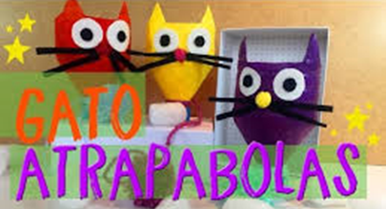
TRAGABOLES

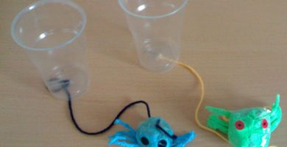
Materials:
-Una ampolla de plàstic reciclada. De qualsevol mida, color, forma. També pot ser un got.
-Un tap. Qualsevol. No cal que sigui el de l’ampolla que utilitzem.
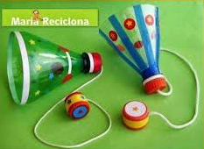
-Un tros de llana, corda... per lligar el tap a l’ampolla.
Realització: Facilíssim i molt intuïtiu. Proveu!
El podem decorar? Siiiiiiiiii!
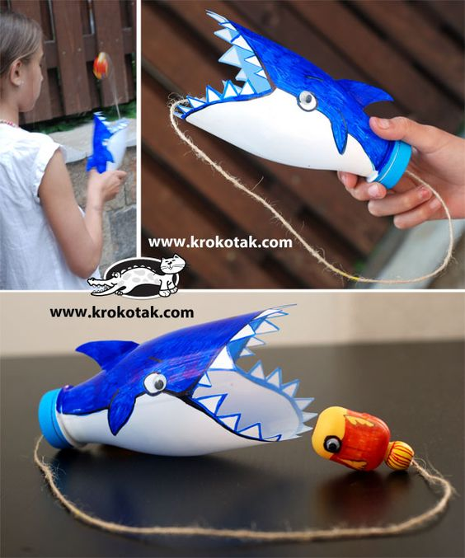
Utilitzeu la imaginació i el que tingueu a casa artistes.
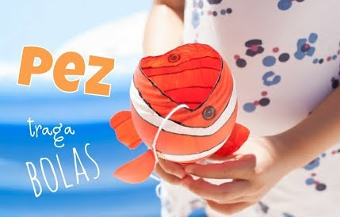
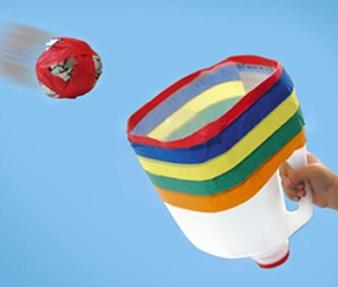

Ara ja podeu començar un autèntic campionat entre tota la família. A entrenar !
Esperem que ho passeu bé!

